MAIRIE DE CROISY SUR EURE
DELIBERATION DU CONSEIL MUNICIPAL -1
Le Lundi 19 décembre 2022

L’an 2022, le lundi 19 décembre 2022 à 18h30, le conseil municipal légalement convoqué, s’est réuni en session exceptionnelle sous la présidence de Jean Michel de MONICAULT maire,

Présents : Christine BAUDRY, Freddy BIZARD, Marcel BOUCHER, Géraldine CHAPELAIN, Pierre de MONICAULT, Cyril GARREAU, Nicolas PEAN, Jacky SABOURIN.
Nombre de membres en exercice : 11
Nombre de membres présents : 9
Nombre de pouvoir : 2
Votants : 11
Absent : 0

Pouvoir : Alexandre GUENEAU donne pouvoir à Géraldine CHAPELAIN ; Jean François Carrière donne pouvoir à Freddy BIZARD
Excusé : 2
Absent : 0
Date de convocation : Vendredi 16 décembre 2022
Secrétaire de séance : Freddy BIZARD

ORDRE DU JOUR :
Nomination d’un secrétaire :
- Approbation du compte rendu du lundi 12 décembre 2022.
- Finances, décisions modificatives (DM) pour permettre l’équilibre des chapitres de fonctionnement et d’investissement avant la clôture du budget

- DM n° 7 - section de dépenses fonctionnement manque 900 € dans le chapitre des autres charges à caractère générale ; factures diverses à payer avant le 30 décembre.
  - Chapitre 11 ; charge à caractère générale : + 900 €
  - Chapitre 65 ; article 6558 autres charges de gestion courante : - 900 €

- DM n° 8 - section d’investissement manque 40 € au chapitre des remboursement des emprunts :
  - Chapitre 16 ; Article 1641 (emprunt en €) : + 40€
  - Chapitre 20 ; Article 2202 (frais à l’urbanisme) : - 40 €

- Administration ; demande de délibération autorisant l’encaissement de dons
- Administration ; éligibilité des travaux au Fond de Compensation de TVA ; travaux du cimetière et réalisation d’un bâtiment pour mettre la cuve de carburant du tracteur en sécurité

Prochain Conseil municipal : le lundi 09 janvier 2023 à 18 h 30

Nomination d’un secrétaire : Freddy BIZARD
- Approbation du compte rendu du lundi 07 novembre 2022.
    - Modifications demandées par Géraldine CHAPELAIN (voir le CR 221212 - éd. 2)
- Décision de modification budgétaire pour équilibrer le budget :

- DM n° 7 - section de dépenses fonctionnement manque 900 € dans le chapitre des autres charges à caractère générale ; factures diverses à payer avant le 30 décembre.
  - Chapitre 11 ; article 6068 : charge à caractère générale : + 900 €
  - Chapitre 65 ; article 6558 : autres charges de gestion courante : - 900 €

Accord à l’unanimité sur cette DM n° 7

- DM n° 8 - section d’investissement manque 40 € au chapitre des remboursement des emprunts :
  - Chapitre 16 ; Article 1641 (emprunt en €) : + 40€
  - Chapitre 20 ; Article 202 (frais à l’urbanisme) : - 40 €

Accord à l’unanimité sur cette DM n° 8

- Finance : demande de délibération autorisant l’encaissement de dons ; La mairie de croisy sur Eure a organisé comme chaque année son traditionnel repas des anciens au moulin du Bechet le samedi 3 décembre 2022. Les anciens de plus de 65 ans étaient invités et leur repas a été financé par la commune. D’autres personnes ont participé à ce repas festif et n’ayant pas l’âge ont versé le prix de leur repas par chèque. La liste des dons réalisés fait l’objet du bordereau n° 000045 du 08/12/2022. La trésorerie des Andelys demande une délibération autorisant l’encaissement de ces dons. Je vous demande donc de délibérer sur cette demande.

Le conseil après délibération vote à l’unanimité son accord pour pouvoir encaisser ces dons et remercie les donateurs pour leur geste.

- Finance ; éligibilité des travaux au Fond de Compensation de TVA ; travaux du cimetière et réalisation d’un bâtiment pour mettre le matériel roulant en sécurité.
- Les travaux réalisés pour la création d’une extension de préau public (atelier) ont été faits en régie par le personnel de la commune suivant les prescriptions de la demande préalable n° 027 190 20 F0006 accordée le 07/11/2020. Les achats de fournitures pour réaliser cette extension font l’objet de factures qui mentionnent des articles achetés pour la construction et aussi d’autres articles qui ne font pas l’objet de ces travaux et donc non éligibles au FCTVA. On trouvera en annexe les deux factures concernant ces achats (en vert, les achats utilisés pour la construction du préau et en violet, ceux qui sont destinés à d’autres travaux dans la commune)
La préfecture après notification n’a donc pas pris en compte ces 2 factures globales.
En reprenant ces 2 factures :
- Facture LEBRETON 0715 de 2021 : Eligibles = 184.62 € TTC ; 153,85 € HT
TVA éligible = 30,77 €
- Facture LEBRETON 118504 de 2020 : Eligibles = 1 396.06 € TTC ; 1 163.38 € HT
TVA éligible = 232.68 €
Soit une TVA Totale éligible de 263.45 €

Le conseil après délibération approuve la demande de révision du FCTVA et demande au maire de faire un courrier à monsieur le Préfet pour revoir les estimations de la déclaration de prise en charge des dépenses pour la création d’une extension afin de pouvoir bénéficier du versement de cette somme.
Décision à l’unanimité.

- Les travaux du cimetière versement du FCTVA
Le maire expose la situation : N’ayant pas trouvé la trace du versement du FCTVA des travaux réalisés dans le cimetière, le maire a contacté la préfecture pour savoir s’il n’y avait pas eu oubli du versement du FCTVA. Les travaux concernaient la réfection des allées, le pavage des deux allées principales et la pose de plots d’éclairage au sol dans le cimetière d'un montant de 36 275.19 € TTC (voir synthèse en annexe 4). La personne de la préfecture nous annonce que les facturations des travaux avaient été imputées sur le compte 2128 qui n’était plus éligible au FCTVA suite à la reforme d’automatisation du versement du FCTVA suivant les articles L.1615-1 du code général des collectivités territoriales et des arrêtés du 30 décembre 2020 et du 17 décembre 2021. Cette information a été rappelée par monsieur le Préfet de l’Eure dans son courrier du 26 septembre 2022. A la fin de son courrier, il était indiqué le lien avec l’arrêté du JO donnant la liste des comptes éligibles sans autres explications. Notre secrétaire et moi-même, nous ne sommes pas à même de connaitre par cœur la nouvelle nomenclature spécifique envoyée par monsieur le Préfet
Le maire expose que durant les années passées tous les travaux de réhabilitation et la création des circuits de promenades objet des accords de subvention de DETR étaient inscrits au compte 2128. (Par ex bilan des travaux boucle B du 24 avril 2020) (voir annexe 5)
Le conseil de la commune demande pourquoi ne nous a -t-on pas averti que le compte 2128 de nos mandats n’était pas le bon compte et ne correspondait pas à celui des "travaux cimetière" (dépense investissement) ? Ces mandats ont été traités par la perception des Andelys, puis le dossier de demande de subvention DETR a été traité une deuxième fois par la perception (signature M Josse). Enfin, le dossier de demande de subvention de la DETR a été analysé et vérifié par les services de la préfecture avant versement de la subvention.
Cette perte de l'ordre de 5 000 € va encore diminuer notre excédent général de fonctionnement.
Le conseil demande à revoir cette inéligibilité de FCTVA pour des travaux d’investissement d’aménagement du cimetière qui ont été déclarés par tous comme remarquables (le département, les associations de personnes à mobilité réduite, le CAUE, le jury départemental des villes et villages fleuris et le Fredon).
Il faudrait surtout penser que tous les changements de procédures administratives sont très lourds à gérer et que les maires des petites communes ne vont plus pouvoir continuer à gérer leur commune.

Après avoir délibéré sur ce dossier, le conseil municipal approuve la réclamation énoncée ci-dessus pour obtenir le versement du FCTVA pour les travaux du cimetière. Le conseil demande à faire valoir le droit à l’erreur comme cela est possible par les nouvelles dispositions de la loi.
Il demande à monsieur le Préfet de l’Eure un rattrapage financier de la somme correspondante.

Ci-après la photo de l’allée principale du cimetière après réalisation en pavés

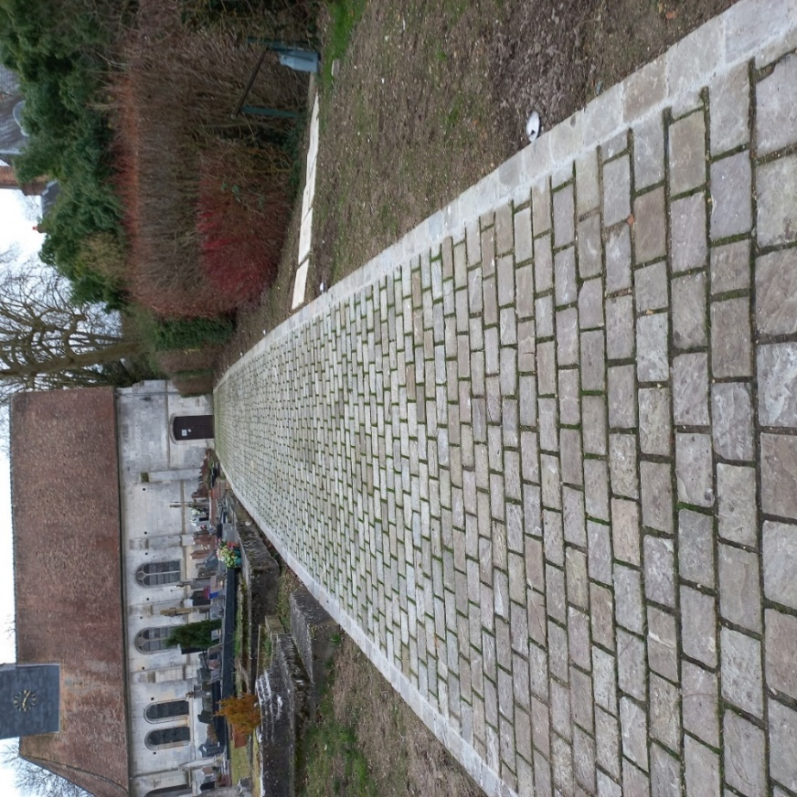

- Informations diverses.
Dossier des demandes de subvention de DETR et du département en cours avec Freddy Bizard
Annexes 1 : facture 118504 1/4
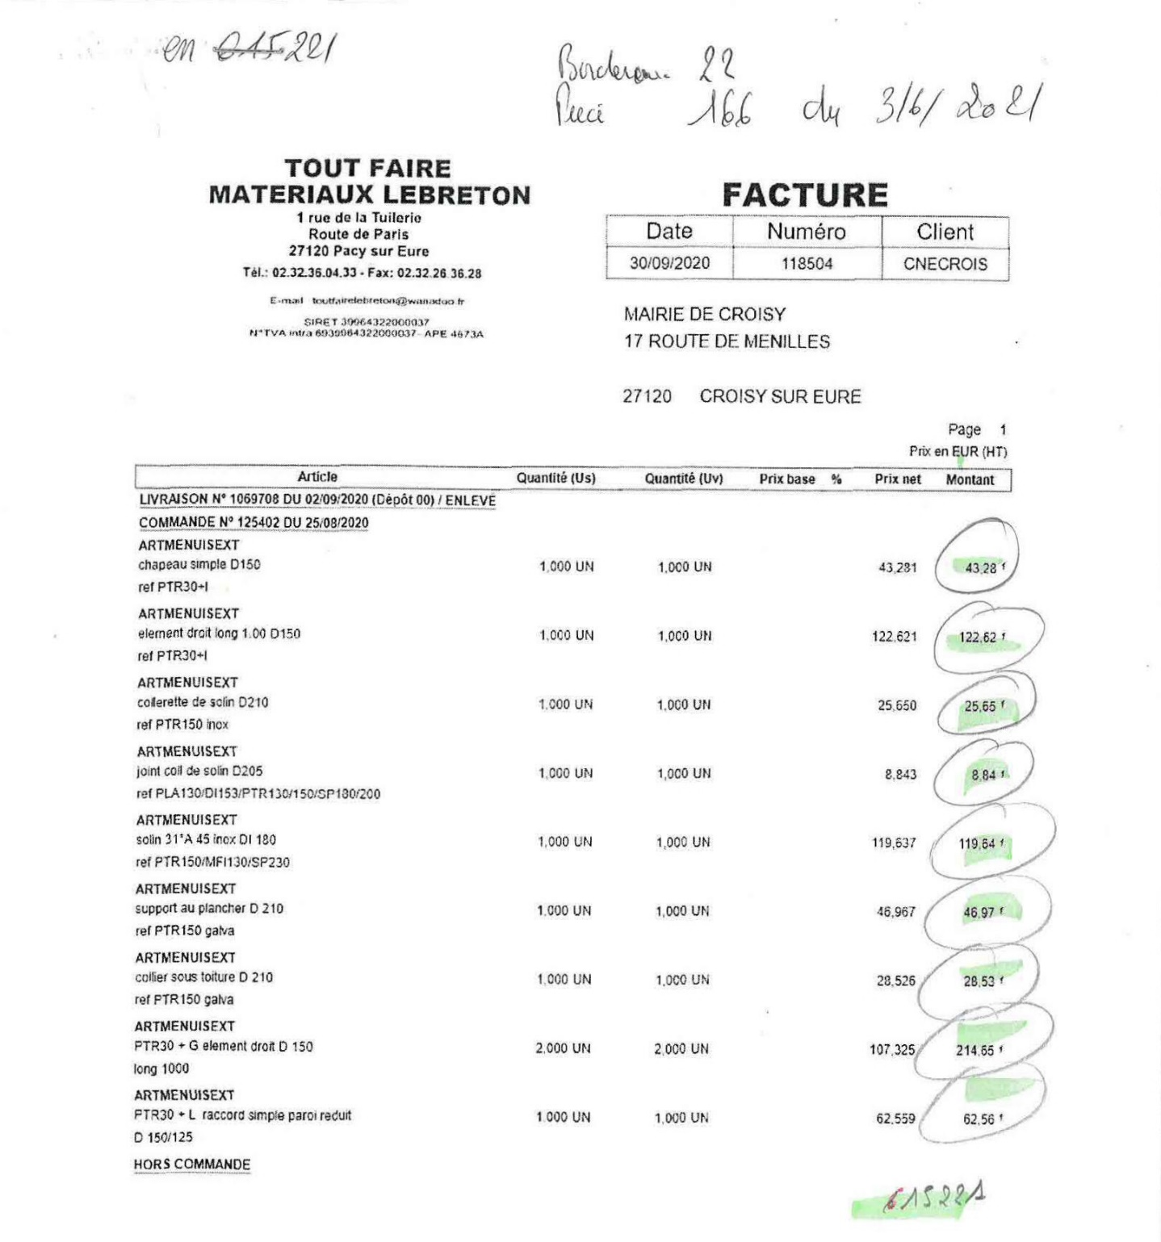

Annexe 1 facture 118504 2/4
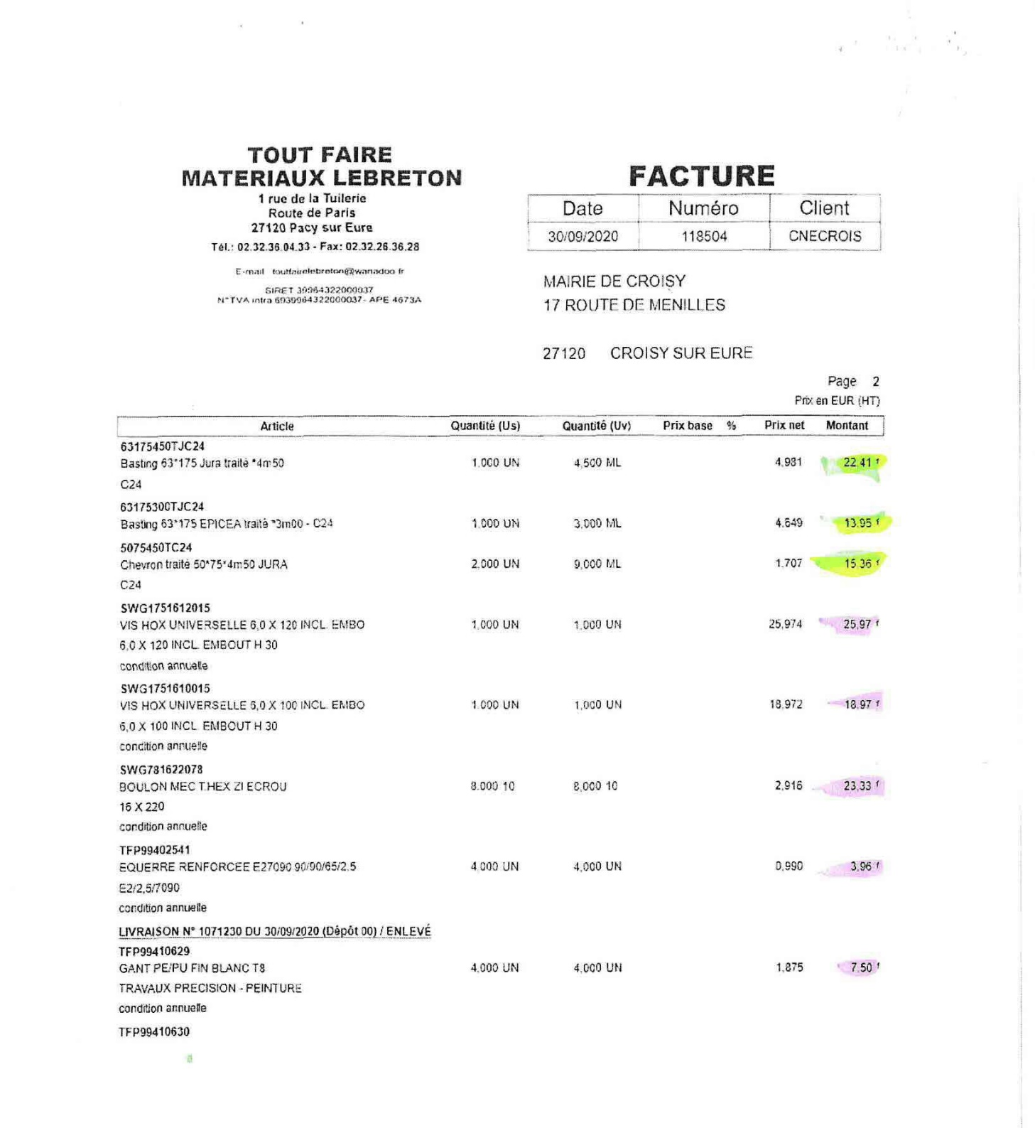

Annexe 1 facture 118504 3/4
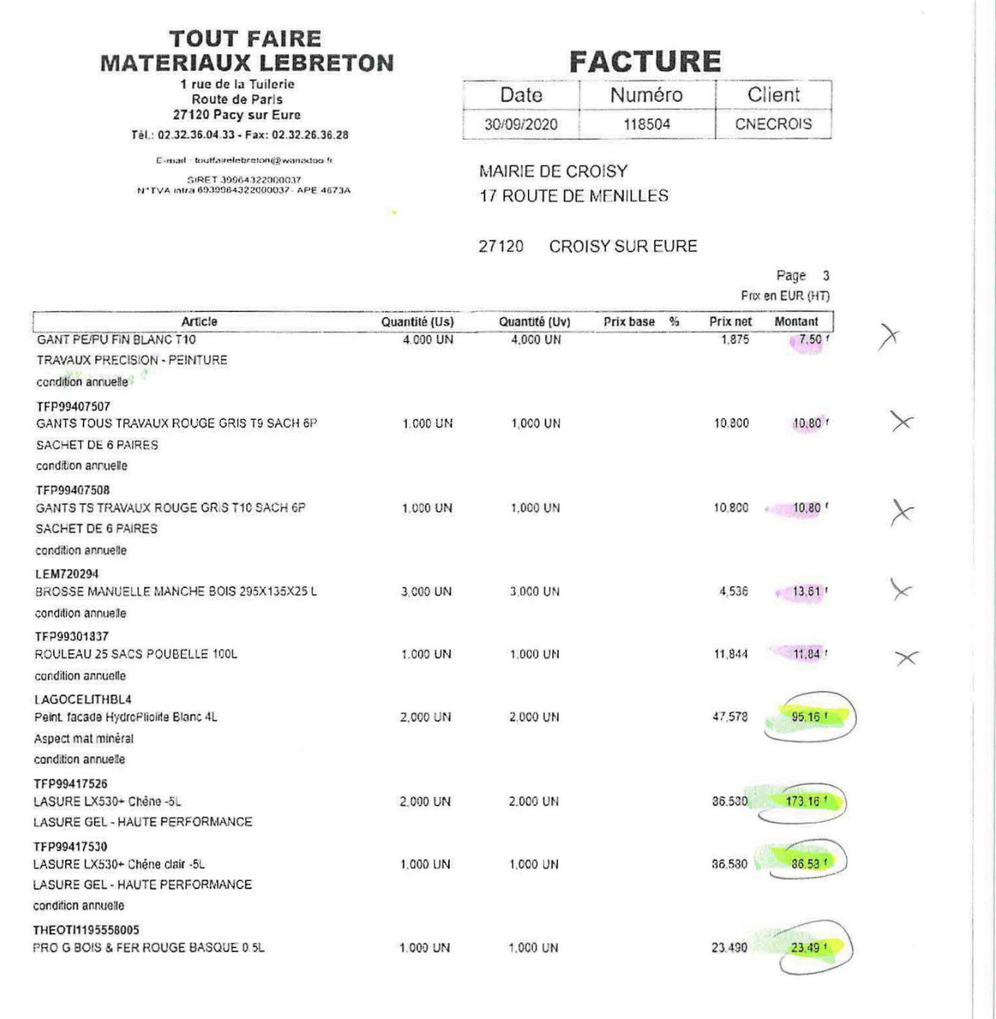
Annexe 1 facture 118504 4/4
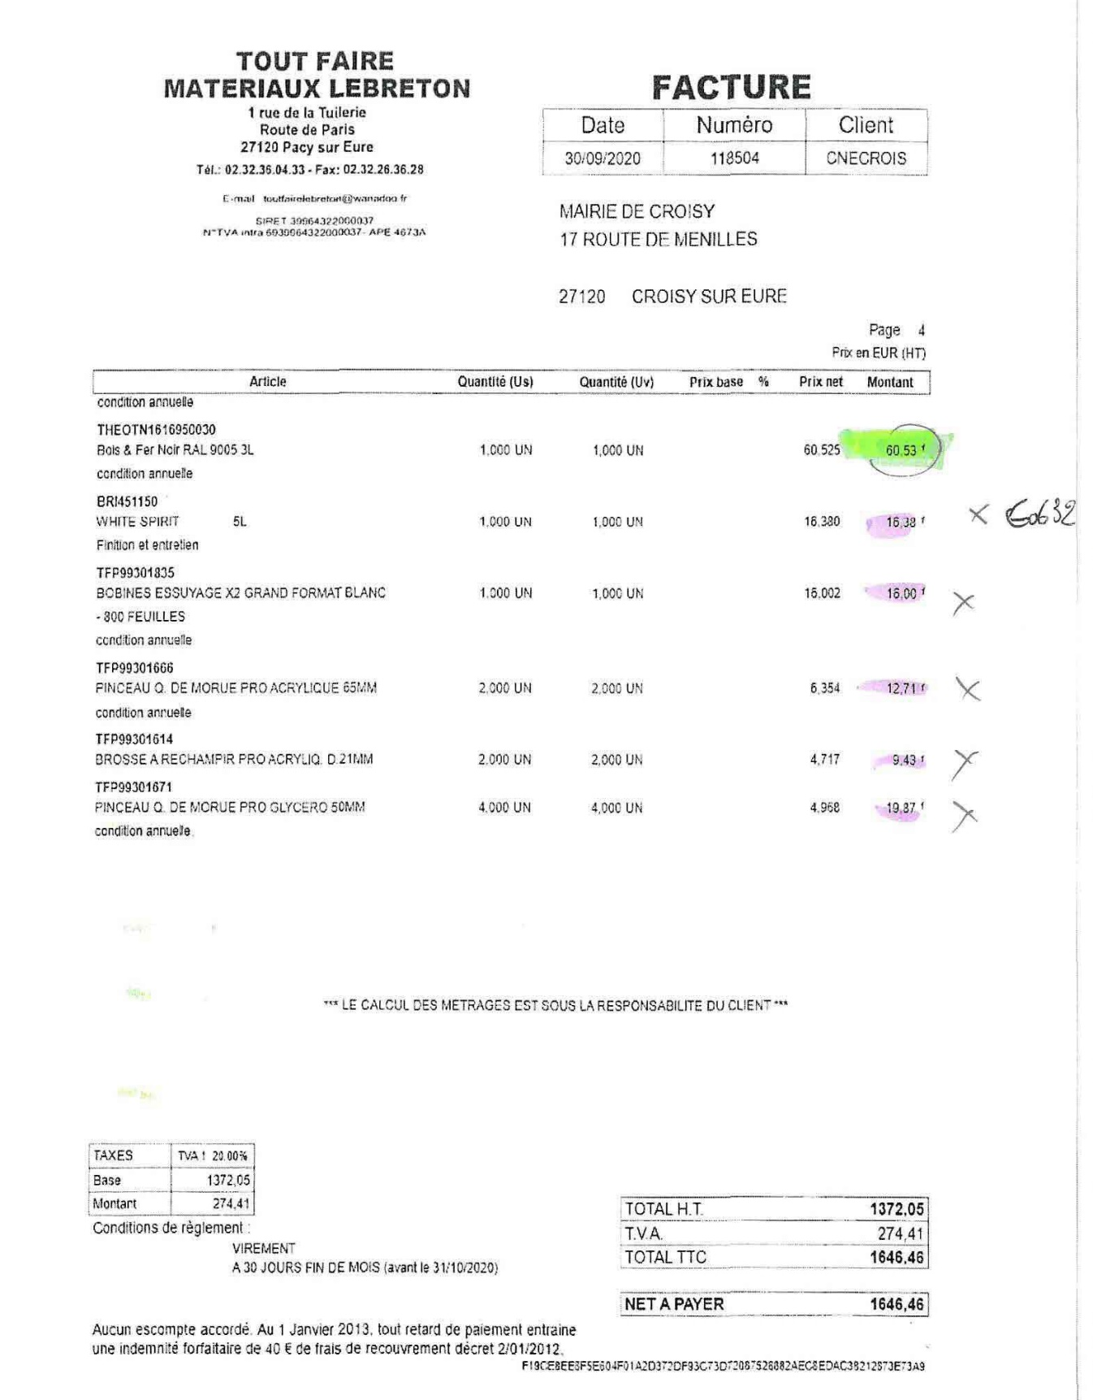

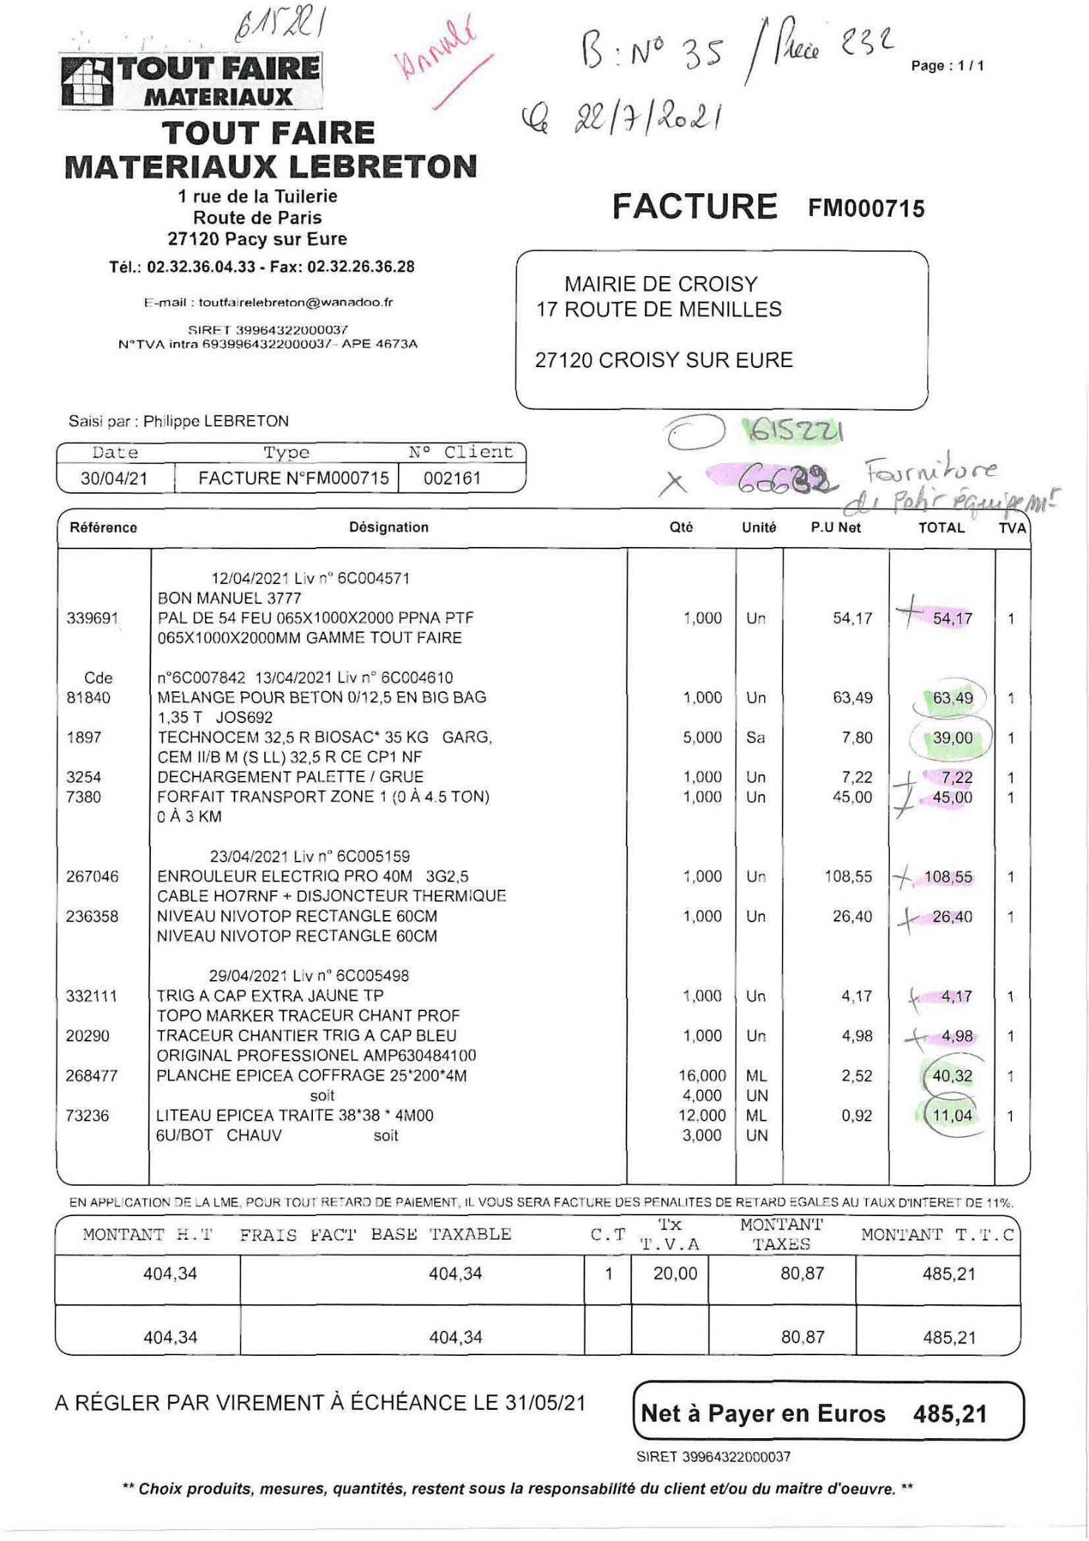
Annexe 2 facture 0705 1/1

Annexe 4 : bilan des factures des travaux du cimetière

Annexe 5 : bilan des dépenses au titre de la DETR – création du circuit de promenade boucle B
